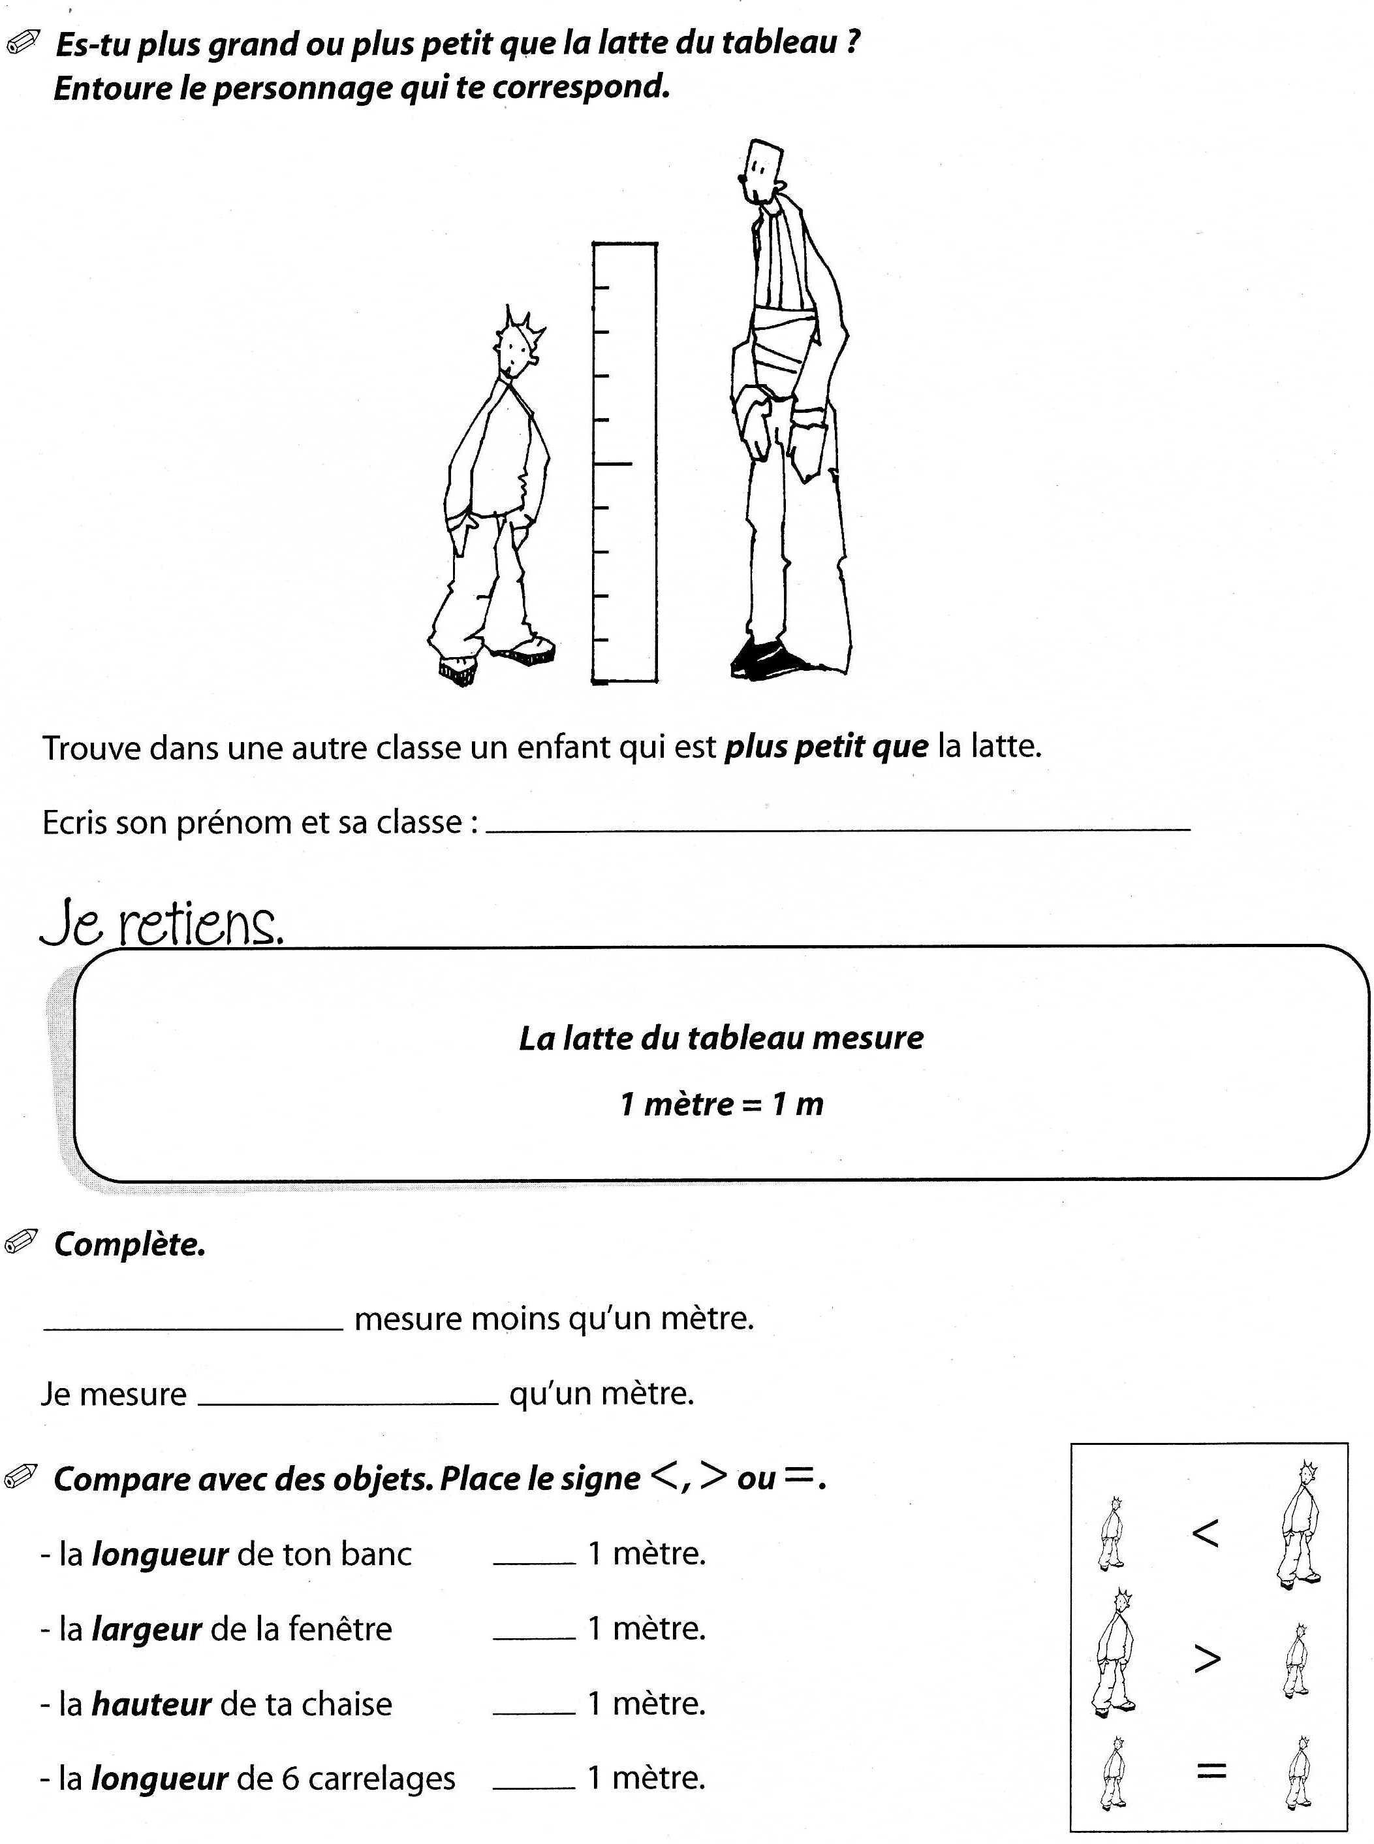
La latte du tableau
Prénom : ………………………………………………………………………………………………………………….. date : ………………………………………………………………………………………………………………………………..
grandeurs

J’utilise des repères
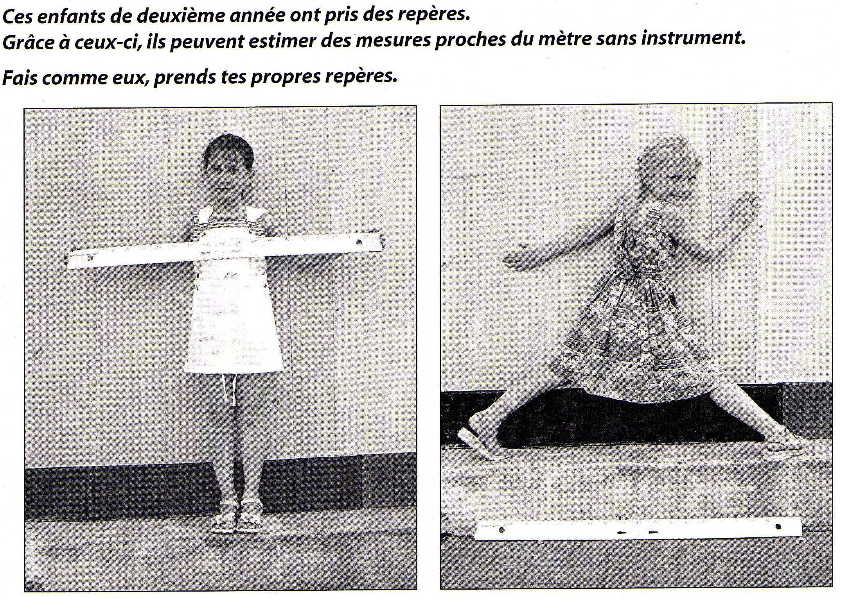

Je fabrique mon mètre avec du matériel simple
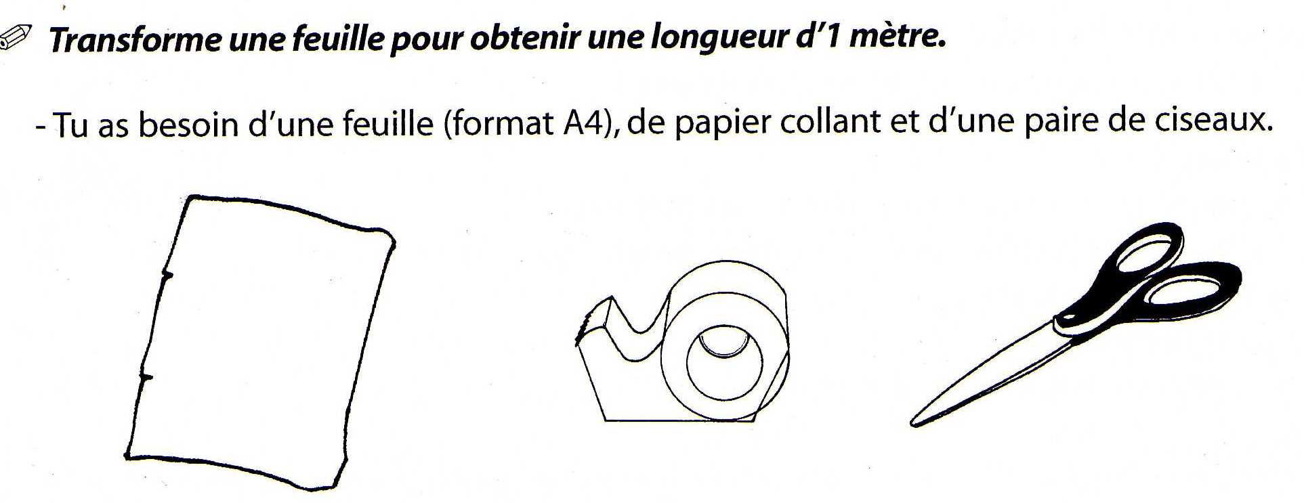

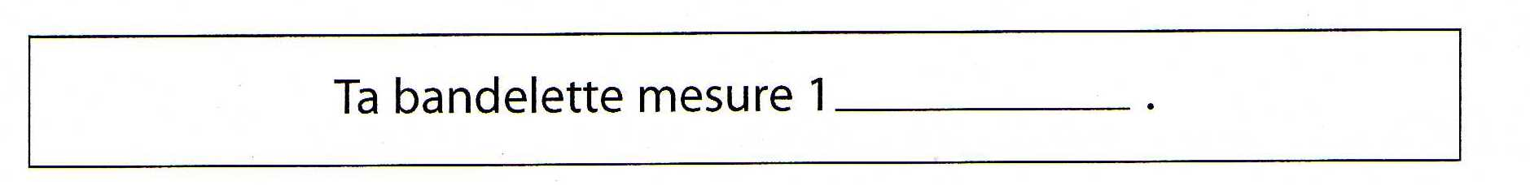
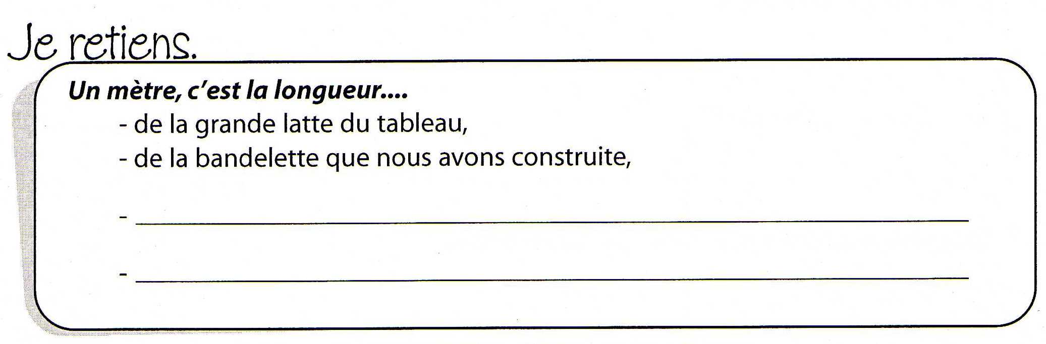
Découpe les bandelettes sur les pointillés et colle-les les unes derrière les autres.
Soyons précis dans nos mesures !

Grâce à notre mètre, nous avons découvert que :
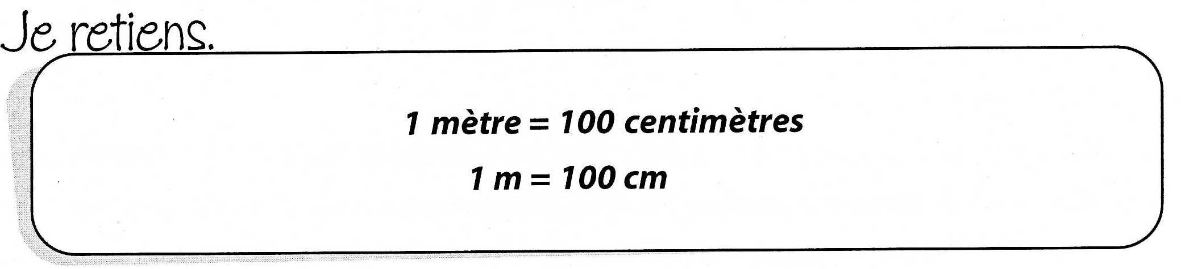

Mesurons-nous !
